Vida submarina

Introducción al Objetivo 14 - Vida Submarina

Utiliza esta guía para presentar la Objetivo Global 14, Vida Submarina, a tus estudiantes.
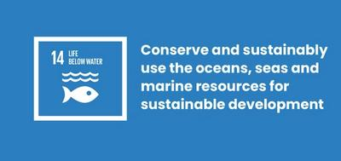
¿Qué es el Objetivo Global 14: Vida Submarina?
Objetivo de Desarrollo Sostenible 14: Vida Submarina es uno de los 17 Objetivos de Desarrollo Sostenible establecidos por las Naciones Unidas en 2015. Puedes averiguar más sobre las metas Globales en nuestra guía introductoria. Los océanos y mares saludables son esenciales para nuestra existencia. Cubren el 70 por ciento de nuestro planeta y dependemos de ellos para alimentos, energía y agua. Sin embargo, hemos hecho un daño tremendo a estos preciosos recursos.
El Objetivo 14 incluye metas como:
- Reducir la contaminación marina
- Controlar la pesca ilegal, la sobrepesca y otras prácticas pesqueras destructivas a través de leyes
- Minimizar y abordar los impactos de la acidificación del océano
- Conservar al menos el 10% de las zonas costeras y marinas

Actividades
A continuación se presentan algunas ideas para ayudar a tus estudiantes a contribuir al Objetivo 14. Pueden usarse como actividades independientes, o bien de forma secuencial como un plan didáctico completo.

Actividad 1: Pensando en nuestros océanos

En esta actividad, los estudiantes reflexionarán sobre lo que saben sobre los océanos y las amenazas que enfrentan.

Duración - 10 min
Mira el video de abajo con tus estudiantes.
https://www.youtube.com/watch?v=epQHFPvqWHY
Después de haber observado, discutir:
- ¿Qué sientes acerca de los océanos?
- ¿Aprendiste algo nuevo sobre los problemas a los que se enfrentan?
- ¿Hay algo que se relacione con vuestras propias vidas?
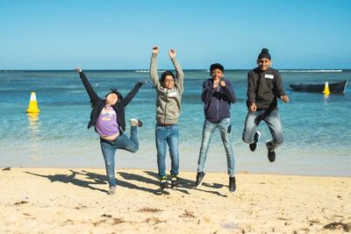

Actividad 2: Nuestro impacto en los océanos

En esta actividad, los estudiantes crearán un mapa mental para explorar los problemas que enfrentan nuestros océanos.
Duración - 15 min
- En grupos pequeños, pide a los estudiantes que listen problemas a los que se enfrentan nuestros océanos (tantos como puedan).
- Las respuestas podrían relacionarse con: Contaminación p.ej. alcantarillado, productos químicos y plásticos; Aguas calentadas; Acidez creciente debido a las emisiones de carbono; Pesca excesiva; Daño a la vida marítima; Decoloración del coral; Destrucción del ecosistema.
- Ahora es el momento de hacer un mapa mental - un diagrama utilizado para organizar la información de manera visual.
  - Escribid todos los problemas en post-its o papeles y agrupad los problemas que estén relacionados en un tablero o en un trozo de papel grande.
  - Escribid los efectos de estos problemas, para tu propia comunidad y en todo el mundo, en nuevos post-its o notas, y añadirlos al mapa mental. Pensad también en las causas.
  - Ahora presentad el Objetivo Global 14: Vida Submarina usando la definición anterior. Vuestro mapa mental debería representar las cuestiones relacionadas con ese Objetivo. ¿Te has dejado alguna?
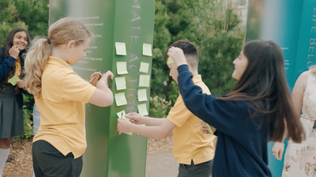

Actividad 3: Por qué los océanos importan

En esta actividad de escritura se animará a los estudiantes a pensar en cómo sufren los seres humanos cuando dañamos la vida submarina
Duración - 25 min

Introducción
Los estudiantes escribirán un diario desde la perspectiva de alguien que está experimentando un problema relacionado con el mar o el océano. Podrían elegir problemas de la lista de la actividad 2 - después pensar ¿quién se vería más afectado por este problema?
Aquí tienes algunos ejemplos:
- Un pescador de pequeña escala en Senegal. Su comunidad ha confiado en la pesca sostenible para obtener alimentos e ingresos durante años, pero cada vez pescan menos peces debido a la pesca a escala industrial en la misma zona.
- Un niño que vive cerca de la Playa de Kamilo, ubicado en la punta sureste de la Isla Grande de Hawaii, uno de los lugares más contaminados por plásticos de la Tierra
- Un bióloga marino en Australia que estudia los arrecifes de coral y realiza excursiones de buceo para los turistas a visitar la Gran Barrera de Coral. En los últimos 20 años ha visto cómo toda la zona se veía amenazada.
- Un surfista en Cornwall, UK. A veces no es seguro surfear porque las aguas residuales se están lanzando directamente al mar desde tierra.
Antes de comenzar, descarga la cuadrícula de Objetivos Globales para identificar todas los objetivos que se ven afectados por este problema. Por ejemplo, pueden confiar en el océano para su alimentación - Objetivo 2: Hambre Cero - o para obtener ingresos - Objetivo 8: Trabajo Decente y Crecimiento Económico. Esto ayudará a los estudiantes a pensar en efectos más amplios del problema.

Escribiendo el diario
Ahora pide a los estudiantes que pasen 10 - 15 minutos escribiendo una entrada en el diario de esta persona.
- ¿Cuál es el problema al que se enfrentan y cuál es la causa?
- ¿Cuál es el efecto sobre ellos y su comunidad?
- ¿Cuál era la situación en el pasado y cuál es la situación ahora?
- ¿Cómo se sienten al respecto?
- ¿Qué pueden ver, oler, oír, tocar y saborear?
- ¿Cuáles son sus preocupaciones para el futuro? ¿Qué pasa con sus esperanzas?
- ¿Están realizando alguna acción para detener el problema? ¿Qué necesitan?

Reflexión
Cuando los estudiantes hayan terminado, pídeles que compartan lo que han escrito y sus reflexiones como grupo.

